
МИНОБРНАУКИ РОССИИ
Федеральное государственное бюджетное образовательное учреждение
высшего образования
«МИРЭА − Российский технологический университет»
РТУ МИРЭА
Институт информационных технологий (ИИТ)
Кафедра цифровой трансформации (ЦТ)

ОТЧЕТ ПО ПРАКТИЧЕСКОЙ РАБОТЕ №4
по дисциплине «Разработка баз данных»

Студент группы ИНБО-01-17 | ИКБО-50-23. Астахов С.П.. | (подпись)
Преподаватель | Мажей Я.В | (подпись)

Москва 2025 г.

Содержание
1. Цель работы и постановка задач 2
2. Ход выполнения работы 3
2.1. Скриншоты таблиц с которыми будем работать 3
3. Вывод 4
4. Дополнительная литература 5

Цель работы и постановка задач
Цель: Целью данной практической работы является формирование у студентов углубленных навыков работы со сложными аналитическими запросами в СУБД PostgreSQL.
Постановка задачи:
Задание №1: использование ранжирующих функций
Для каждой основной «родительской» сущности в вашей БД (например, производитель, категория товара, автор) определить три наиболее значимых по некоторому числовому признаку дочерних сущности (например, три самых дорогих товара, три самые популярные книги по количеству продаж).
В результирующей таблице должны быть указаны идентификатор группы, идентификатор дочерней сущности, её числовой признак и ранг. Для расчёта ранга использовать функцию RANK() или DENSE_RANK().
Задание №2: использование агрегатных оконных функций
Для ключевой сущности, имеющей транзакции по времени (например, товар, услуга), рассчитать нарастающий итог (кумулятивную сумму) по некоторому показателю (например, объем продаж, количество заказов) с разбивкой по временным периодам (месяцам или годам). Отчёт должен содержать идентификатор сущности (id/название/…), временной период, сумму за период и кумулятивную сумм
Задание №3: использование функции смещения
Провести сравнительный анализ общих показателей по периодам.
Для каждого периода (например, месяца), начиная со второго, необходимо вывести общий показатель за текущий период и аналогичный показатель за предыдущий период в одной строке. Это позволит наглядно оценить динамику.
Необходимо использовать функцию LAG().
Задание №4: построение сводной таблицы
Создать сводный отчет, который агрегирует некоторый числовой показатель для основной сущности по категориям, представленным в виде столбцов.
Например, показать общую сумму продаж для каждого товара по кварталам года.
Строки в отчете должны представлять основные сущности, а столбцы — категории. Задачу необходимо решить двумя способами:
- С использованием условной агрегации (комбинация SUM и CASE).
- С использованием функции crosstab из расширения tablefunc.

Ход выполнения работы

Скриншоты таблиц с которыми будем работать
Изменим таблицу games, для того чтоб ее потом с ней делать задания и также добавим еще значений в genres.
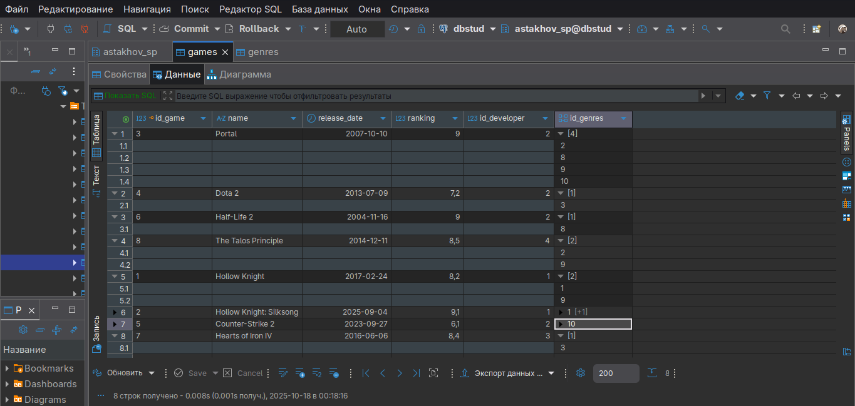
Рисунок 1 — Таблица games
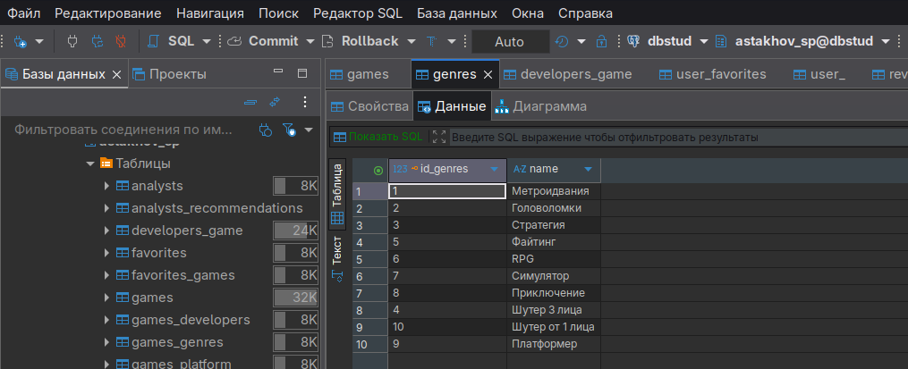
Рисунок 2 — Таблица genres
Добавим новую таблицу и также заполним ее:
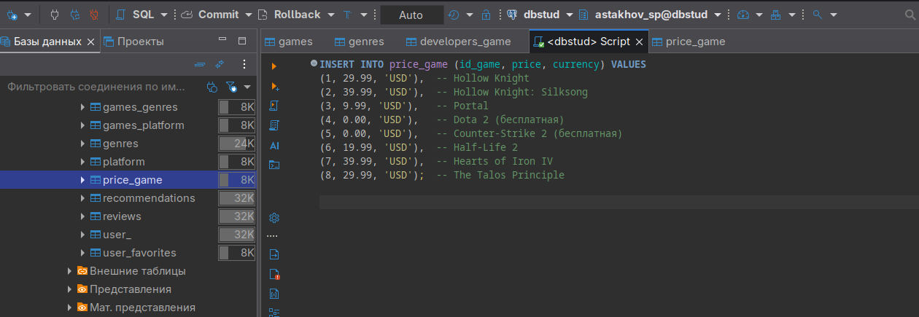
Рисунок 3 — Заполнение таблицы
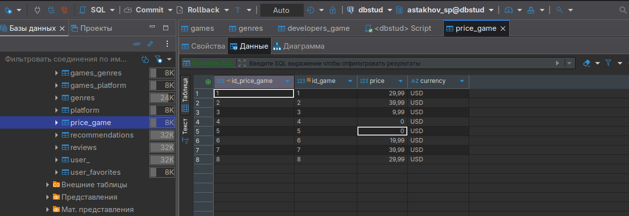
Рисунок 4 — Таблица price_game

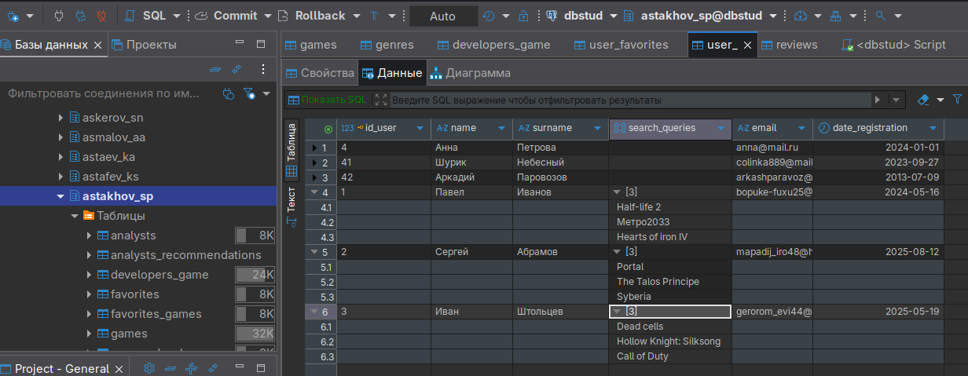
Рисунок 5 — Таблица user_
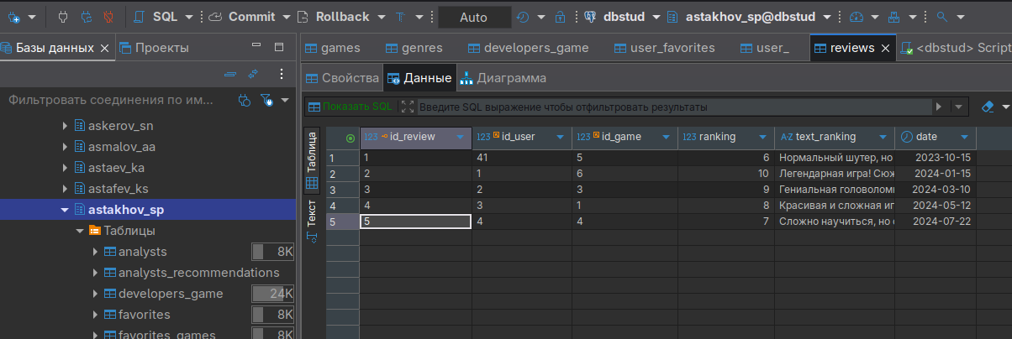
Рисунок 6 — Таблица reviews

Задание 1. Использование ранжирующих функций (RANK, DENSE_RANK)
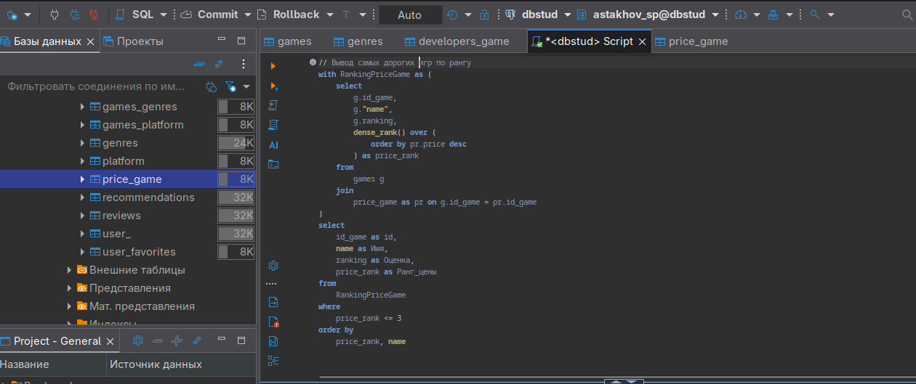
Рисунок 7 — Ранжирующие функции
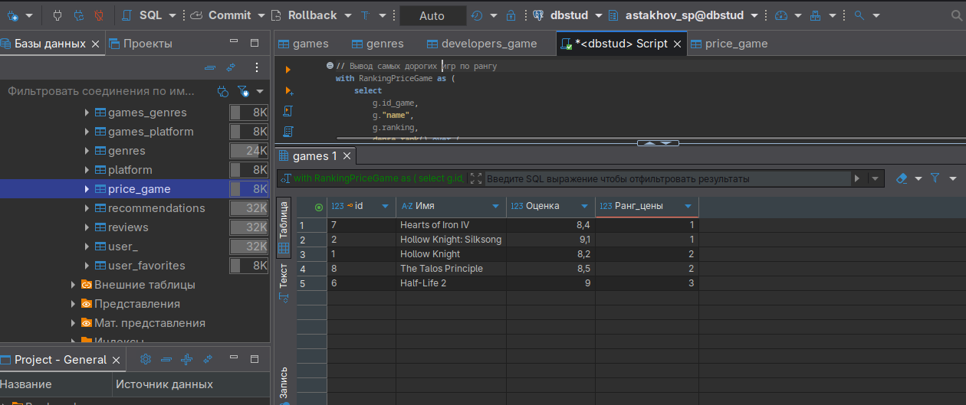
Рисунок 8 — Проверка вывода

Задание 2. Использование агрегатных оконных функций
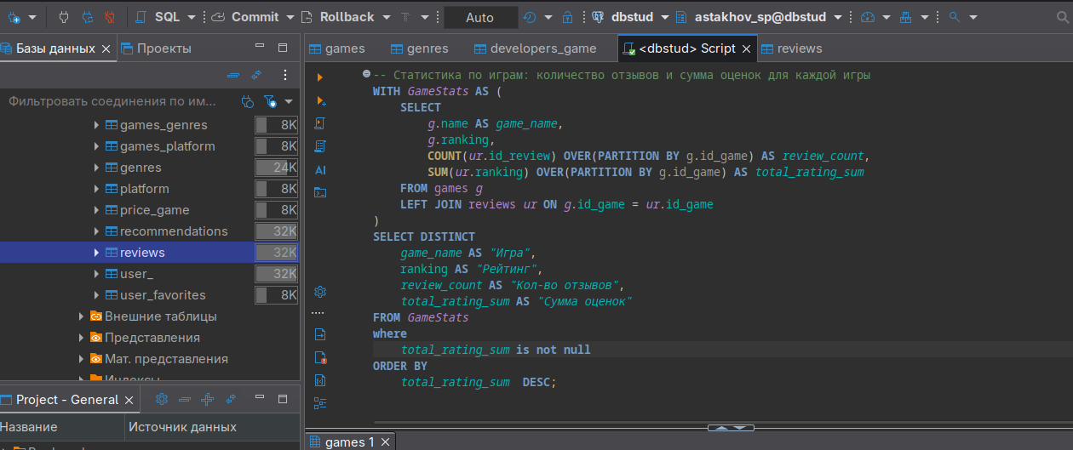
Рисунок 9 — Агрегатные оконные функции
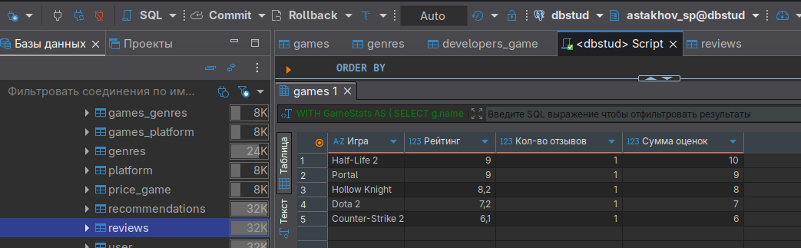
Рисунок 10 — Проверка вывода

Задание 3. Использование функции смещения(LAG и LEAD)
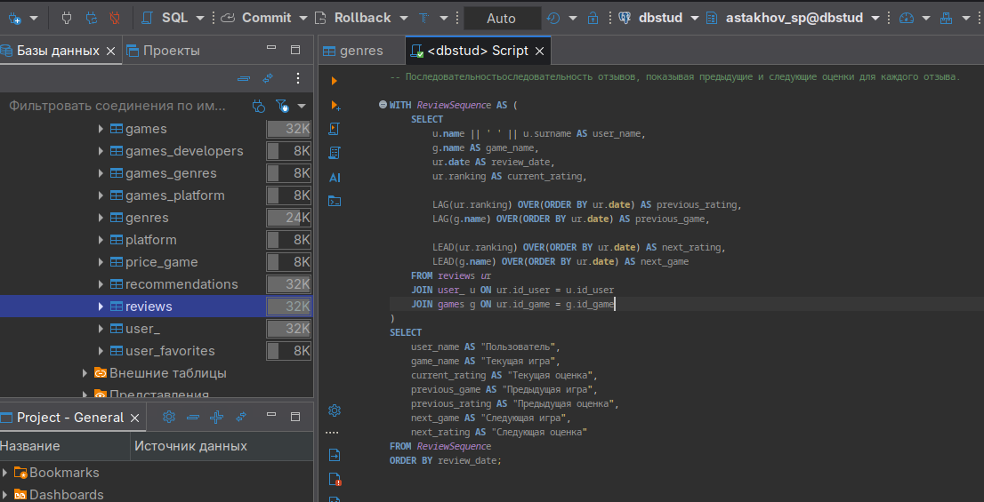
Рисунок 11 — Функции смещения
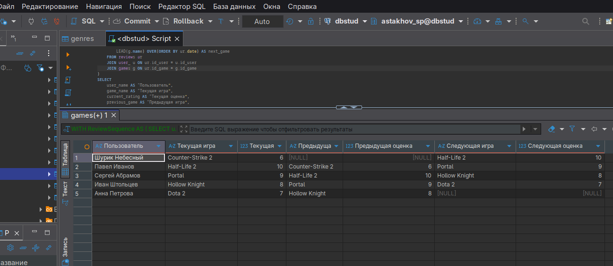
Рисунок 12 — Проверка вывода

Задание 4. Построение сводной таблицы

Задание 4.1. С использованием условной агрегации (комбинация SUM и CASE).
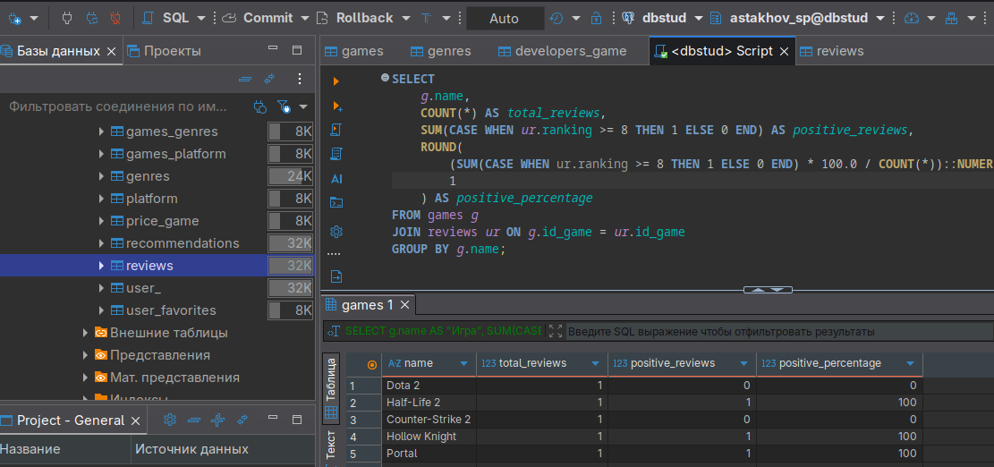
Рисунок 12 — Функции условного агрегации с помощью sum и case

Задание 4.2. С использованием функции crosstab из расширения tablefunc.

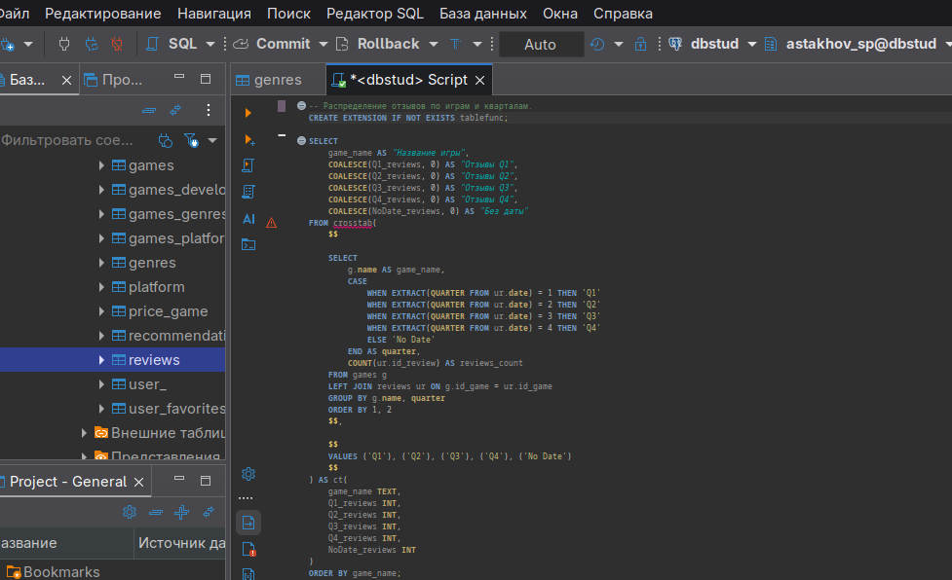
Рисунок 13 — Функции условного агрегации с помощью crosstab из расширения tablefunc.
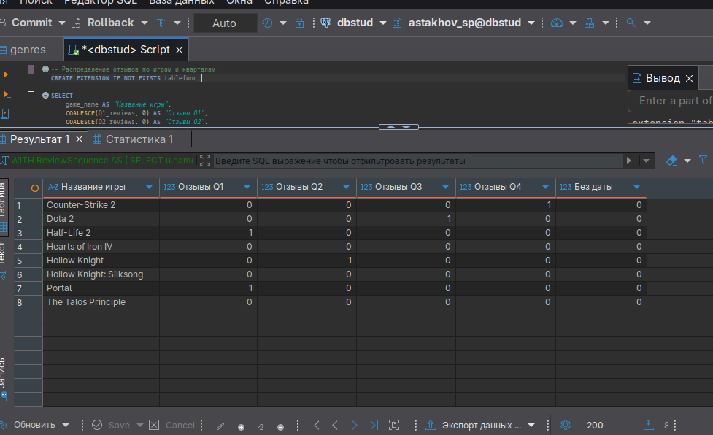
Рисунок 14 — Проверка вывода

Вывод
В данной практической работе мы получили практические навыки про оконные функции. Узнали что такое окно, какие есть виды функций для окна и как рационально с ними работать.

Дополнительная литература
- Литература_Разработка_баз_данных_Новиков Б.А. Основы технологий баз данных: учебное пособие / Б.А. Новиков, Е.А. Горшкова, Н.Г. Графеева; под.ред. Е.В. Рогова. – 2-е изд. – М.: ДМК Пресс, 2020. – 582 с. Гиперссылка
- Литература_Разработка_баз_данных_Моргунов Е.П. PostgreSQL. Основы языка SQL: учеб. Пособие / Е.П. Моргунов; под. ред. Е.В. Рогова, П.В. Лузанова. – СПб.: БХВ-Петербург, 2018. – 336 с.: ил.
- Путеводитель по базам данных. — М.: ДМК-Пресс, 2024. — 520 с. ISBN 978-5-93700-287-7

